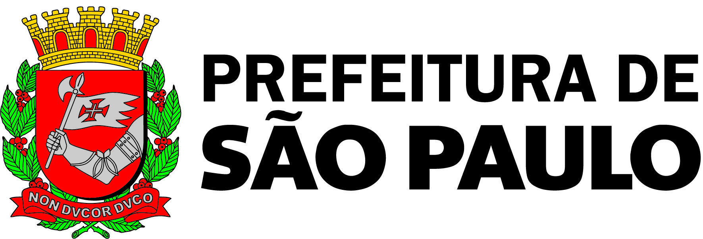

O Conselho Municipal de Direitos da Pessoa Idosa (CMI), NO USO DE SUAS ATRIBUIÇÕES QUE LHE SÃO CONFERIDAS PELA LEI MUNICIPAL Nº 17.452/09/2020, com a disposição do seu REGIMENTO INTERNO, transcreve abaixo a reunião de Assembleia Geral, realizada na segunda-feira, dia 08 de maio de 2023, das 14h às 16h – COM A PRESENÇA DOS MEMBROS TITULARES: Aparecida de Souza Lima - Cida Portela (Presidente); Maria Enaura Vilela Barricelli (1ª Secretária); Rosa Lázaro (2ª Secretária - modo virtual) e Antônio Santos Almeida (Vogal), além dos demais convidados do CMI.
---------------------------------------------
Ata nº 10 – Ano de 2023

Na segunda-feira, dia 08 de maio de 2023, das 14h às 16h, foi realizada a reunião de Assembleia Geral do CMI, com quórum suficiente e de forma híbrida (presencial/virtual), no auditório Prestes Maia, na Câmara Municipal. A reunião marcou a quarta reunião aberta nesta modalidade, após três anos consecutivos de pandemia.

PAUTA

I. Abertura – Saudações da Executiva
II. Fundo Municipal da Pessoa Idosa-FMID/ Edital 2023
III. Informes Gerais

- Abertura/Saudação da Executiva

A presidente do CMI, Aparecida de Souza Lima (Cida Portela) abre a reunião agradecendo pela presença de todos, diz que é necessário tocar em frente porque o tempo é muito curto. O sr. Antônio Santos, vogal, deseja uma boa tarde a todos e que sejam bem-vindos, afirma que é representante da Zona Leste e almeja uma boa reunião. A 1ª Secretária, Maria Enaura se apresenta, comenta que representa a Zona Oeste e segue para a pauta da reunião, informando aos presentes que a agenda do dia trataria sobre o Fundo Municipal da Pessoa Idosa, passaria uma posição - em continuidade à Assembleia passada - sobre os projetos aprovados pelo FMID, no Edital de 2019, e apresentaria informações sobre o novo edital do Fundo.

Maria Enaura comenta que na Assembleia Geral passada, três organizações ficaram ausentes. Pergunta se o Cine Favela está presente no local, uma vez que enviou apresentação confirmando participação na reunião, além de outra Organização, a Liga Solidária, que está presente. Na sequência, convida o coordenador de Políticas Para a Pessoa Idosa (CPPI) da Secretaria Municipal de Direitos Humanos e Cidadania (SMDHC), Renato Cintra, para compor a mesa e fazer a sua apresentação com uma posição atualizada sobre o FMID.

- Fundo Municipal da Pessoa Idosa-FMID/ Edital 2023

Renato Cintra deseja uma boa tarde a todos. Comenta que irá apresentar a posição sobre os projetos do FMID, começando pelos editais que foram lançados em 2019/2020, porque ainda tem muito projeto em execução, depois entrará em termos mais financeiros e, por fim, falará sobre o outro edital que foi lançado em 2022. Com relação ao Edital de 2019, Renato explica que tiveram 46 propostas consideradas aptas, sendo 15 classificadas. Dessas 15, 4 desistiram e, portanto, sobraram 11 propostas classificadas, sendo essas as Organizações que recebem dinheiro diretamente do Fundo, sem precisar fazer captação de recursos. Então, são dois grupos, as classificadas e as que saem para captação. Renato conta que houve 31 projetos em captação de recursos, e desses, 2 (duas) organizações desistiram, ficando com 29 propostas de projetos em captação. Somando os 29 em captação e os 11 classificados, ficaram 40 projetos para 2019. Hoje, das classificadas, 7 já estão com parceria celebradas, 2 (duas) tiveram parceria celebrada e já encerram seus projetos, 2 (duas) ainda estão em análise pelo Departamento de Parcerias da SMDHC e 2 (duas) não se manifestaram no prazo, ficando de fora do Edital. Já as que estavam em captação, 29 propostas, 19 atingiram a captação para começar os projetos, 13 foram celebradas e 6 estão com propostas em análise no Departamento de Parcerias. Outras 10 não atingiram a captação mínima para fazer o convênio, que era de 50% do mínimo solicitado. Totalizando, o FMID tem 20 parcerias celebradas, 2 (duas) que já foram celebradas e oito que ainda estão no Departamento de Parcerias. Então, no Edital de 2019, o FMID vai chegar no total de 30 projetos. O coordenador afirma que este é o status do Edital nº 15/2019,

Em seguida, Renato Cintra apresenta um slide de valores com a posição financeira do Fundo de janeiro de 2023, conforme tabela disposta a seguir, comentando cada linha:

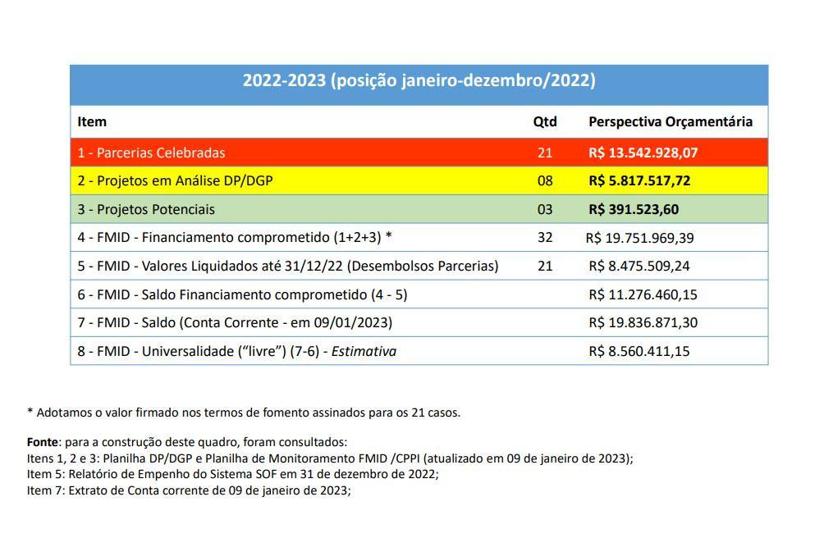

Por fim, Renato Cintra apresenta um panorama do 3º edital, o Edital nº 12/2022, lançado no fim do ano passado. Foram 85 propostas inscritas, um cenário um pouco maior do que o do edital de 2019. A ideia é que o FMID tenha cada vez mais propostas. Do dia 19 de janeiro a 1º de fevereiro aconteceu a Fase I de habilitação, que é uma fase mais documental. Depois, no dia 3 de fevereiro de 2023 foi realizada a publicação do resultado preliminar e aberta a possibilidade de questionamentos/recursos. Das 85 propostas, 56 foram habilitadas e 29 não-habilitadas por falta de documentação. Do dia 06 ao dia 10 de fevereiro houve um período recursal, do dia 13 ao dia 15 de fevereiro houve a análise dos recursos e no dia 16 de fevereiro foi realizada a publicação do resultado final da Fase I. Então, de 85 ficaram 74 habilitadas nesta primeira fase.

Então, do dia 23 de fevereiro ao dia 24 de março houve um período de análise da 2ª fase, realizada pela Comissão de Seleção, de pareceristas, que foi formada por 20 pessoas, sendo 10 do poder público e 10 entre conselheiros e representantes da sociedade civil. Nesta primeira etapa da Fase II foram selecionadas 17 propostas aptas a receberem o certificado de captação de recursos e 57 propostas não selecionadas, com a indicação dos questionamentos. Após a fase de recursos, com os esclarecimentos aos questionamentos, foram selecionados 52 projetos. A partir de agora, serão classificados quais desses projetos irão receber os recursos direto do Fundo e quais vão sair em busca de captação. São 3 (três) critérios para fazer essa classificação: 1 – projeto relacionado à linha de atuação prioritária ganha 5 pontos; 2 – o distrito em que a Organização vai realizar o projeto, se for um dos estabelecidos como prioritários pelo Edital, também ganha 5 pontos; 3 – o valor, de até R$ 300 mil, também ganha 5 pontos. Essa é a fase atual do Edital e no dia 30 de maio de 2023 será publicado no Diário Oficial o resultado final.

Maria Enaura abre a reunião para questionamentos.

Cristina Bôa Nova expõe uma dúvida quanto à apresentação das informações sobre o Edital de 2019, em que o Renato comentou sobre projetos que ainda estão em avaliação no Departamento de Parcerias. Questiona o motivo, considerando que o FMID já está com uma outra leva de propostas de projetos, uma outra fase, quase 3 ou 4 anos depois do lançamento do edital.

Renato Cintra explica que além da questão da pandemia, há um processo entre os envolvidos que é observado com rigor, considerando o período estabelecido. E ponderou que na Secretaria são também conduzidos outros fundos, com valores muito significativos, como o Fundo da Criança e do Adolescente,

Maria Enaura observou que uma das preocupações dos conselheiros no COAT é a realização efetiva do monitoramento e que com relação ao prazo comentado, o COAT enviou aos envolvidos uma carta para as Organizações.

O sr. Nilton pede a palavra. Pergunta se tem algum projeto relacionado à Cultura que tenha sido selecionado. E se tem, onde que é realizado.

Renato Cintra afirma que tem um eixo cultural e de educação dentro do Edital e lembra que no dia 3 foi publicado no Diário Oficial todos os projetos que foram habilitados.

Maria Enaura completa que os projetos foram criteriosamente avaliados, de acordo com os requisitos do edital. Lembra que há um compromisso dessa gestão em deixar uma relação de itens a serem considerados para os próximos editais, como lições aprendidas.

Ruth Altamirano, conselheira da Zona Norte, deseja uma boa tarde a todos, pergunta onde está o Fundo do Idoso e como podem socorrer as pessoas que precisam de ajuda emergencial, um ônibus, uma perua, qualquer coisa que caracterize uma emergência. Diz que quando falam do Fundo, só se vê números, mas quer saber se tem algum projeto que ajude pessoas com deficiência, idoso que mora sozinho e que precisa desse dinheiro.

Renato Cintra reitera que o dinheiro do Fundo não pode ser gasto de forma emergencial para uma pessoa que está com dificuldade e sim direcionado a projetos para a pessoa idosa a partir dos editais definidos, subsidiados pelas leis vigentes.

Ruth Altamirano pede desculpa, mas insiste que deveria ter um projeto para socorrer o idoso.

Antônio Almeida reitera as informações do Renato

Maria Enaura lembra que o FMID segue regras específicas para projetos em complementação às políticas públicas.

Nadir Amaral, afirma que está como conselheiro no CMI, pela região Central e conselheiro também da Saúde e lembra a importância do envolvimento e discussões com os vereadores, inclusive quando do orçamento.

Cida Portela lembra que o CMI atua para a realização de projetos para a pessoa idosa através dos editais para o FMID.

Maria Enaura chama a Liga das Senhoras Católicas da Cidade de São Paulo, conhecida como Liga Solidária, que esteve ausente na Assembleia anterior, para apresentar o seu projeto.

Maureen Gregson, Coordenadora de Nutrição da Liga Solidária afirma que foi uma das profissionais que ajudou a escrever o projeto. Deseja uma boa tarde a todos, agradece pela oportunidade de apresentar o projeto, comenta que fazem parte do Edital 2019, finalizando agora em junho de 2023, em função da pandemia. A Organização passa a apresentar através do slide padrão observado pelas demais organizações, as informações que foram resumidas no quadro abaixo (o quadro foi construído a partir dos dados apresentados pela própria Organização ao longo da reunião):

NOME | NOME DO PROJETO | PROPOSTA | VERBA CAPTADA | Nº DE BENEFICIÁRIOS | AQUISIÇÕES
Liga das Senhoras Católicas de São Paulo (Liga Solidária) | Resgate aos Hábitos Alimentares Saudáveis na Terceira Idade | Resgatar o prazer de se alimentar, respeitando as necessidades  nutricionais e fisiológicas inerentes à população 60+ | R$ 59.162,68 | 250 pessoas idosas | -

Maria Enaura pergunta aos presentes se gostariam de fazer alguma consideração.

Nadir Amaral parabeniza a iniciativa pelo projeto.

- Informes Gerais/ Eleições

Maria Enaura passa a apresentar as atualizações com relação ao processo eleitoral do CMI. Reitera as informações comentadas na Assembleia anterior sobre as ações realizadas desde dezembro/22, quando houve o questionamento sobre quais Leis usar (Federal ou Municipal) neste processo. Lembra que o Conselho se empenhou para o entendimento e encaminhamento, apoiado pela Secretaria de Direitos Humanos, pela Assessoria Jurídica e pela própria Procuradoria Geral do Município.

Comentadas as ações do CMI, deliberadas pelo Colegiado nas reuniões do Conselho de Representantes de 11 e 28 de abril de 2023, que culminou com a constituição da Comissão Eleitoral, para a condução do processo da eleição, baseado no parecer da PGM e que deverá ser subsidiado por um Decreto, requerido no próprio parecer e que está sendo conduzido pela SMDHC. A eventual prorrogação do mandato para o calendário da eleição fica também condicionada à publicação deste decreto, uma vez que a SMDHC não gerou a portaria. A Comissão Eleitoral foi publicada no Diário Oficial do dia 28 de abril de 2023, com a composição comentada na Assembleia anterior e está atuando com a urgência requerida.

Enaura pergunta ao Renato se ele gostaria de complementar a explicação.

Renato Cintra ponderou que a Comissão Eleitoral está trabalhando com rigor e que o Decreto está sendo conduzido pela Secretaria e deve observar o processo requerido para assinatura pelo prefeito.

Maria Enaura abre a reunião para questionamentos quanto à essa temática.

Ruth Altamirano expressa a opinião sobre as Leis Federal e Municipal, mas quem manda é o município e acha que não tem necessidade de um Decreto.

Maria Enaura reitera que o CMI está atuando, subsidiado sempre pela Assessoria Jurídica e considerando o parecer da PGM, que inclusive apontou a necessidade do Decreto referido.

Ariovaldo Guello parabeniza o Conselho pelo esforço que fez por conta de uma Lei que não foi bem editada no município de São Paulo, desconsiderando a Lei Federal. Indaga sobre a composição da Comissão Eleitoral, no que concerne aos representantes do governo e sobre a definição sobre a condição de quem deverá ser votado.

Renato Cintra se manifesta com relação à constituição da Comissão Eleitoral, esclarecendo que está baseada no Regimento Interno do CMI e que a estrutura visa facilitar a operacionalização do processo eleitoral.

Maria Cristina observa que a dúvida foi também questionada inicialmente no Colegiado, e posteriormente foi entendida como uma boa alternativa para a operacionalização do processo eleitoral.

Antônio Almeida reitera a posição da Cristina

Maria Enaura observa que as definições sobre as condições e regras referentes ao processo eleitoral serão efetivamente divulgadas/publicadas assim que concluídas pela Comissão Eleitoral. E reitera que o CMI tem uma preocupação grande para com a participação dos representantes, pessoas idosas, dos movimentos e fóruns.

Maria Enaura lembra que todas as atas do CMI estão sendo publicadas no site, e algumas publicadas no Diário Oficial. Ariovaldo Guello reitera que algumas atas de 2023 estão publicadas como 2022 e quando procuram as atas de 2023, não encontram porque estão misturadas. Maria Enaura observa que houve um problema técnico na Secretaria e não do CMI, para com a disponibilização de algumas atas no site da prefeitura. Renato irá verificar e apoiar a normalização.

Ruth Altamirano faz uma observação de quando estava para ser candidata, foi mandada para Perus, mas faz parte da Zona Norte, Pirituba/ Jaraguá. Pede que não a mandem para Perus novamente.

Maria Enaura observa que as regras serão definidas pela Comissão Eleitoral dentro das possibilidades viáveis dentro do exíguo prazo.

Nadir Amaral comenta sobre a 21ª Conferência Municipal de Saúde. Afirma que pouco se fala sobre a saúde do Idoso. Os conselheiros precisam ser mais participativos. A Conferência da Saúde é um instrumento importantíssimo e a pessoa idosa precisa estar lá para brigar por isso, por mais espaço e orçamento público. Precisam estar antenados e em todas as secretarias, juntos, participando mais e lutando mais pelas diretrizes de Saúde.

Cida Portela afirma que tem uma representante da Secretaria de Educação presente e alguns representantes online, como da Secretaria do Verde e Meio Ambiente e da Saúde.
Mariana Moi, representante da Secretaria Municipal de Educação, deseja uma boa tarde a todos e convida aos presentes para acessarem o portal dos CEUs da cidade de São Paulo (www.ceu.sme.prefeitura.sp.gov.br). Conta que ela é uma das pessoas que alimenta o portal com todas as informações de atividades que acontecem em todos os 58 CEUs da cidade. A sua luta é para que tenha muitas atividades para a pessoa idosa. Tem uma ferramenta de busca onde se escreve ‘terceira idade’ ou ‘60+’ e o portal encontra todas as atividades de todos os estilos para essa faixa etária.

Maria Enaura observa que esta ferramenta pode ser um importante meio para divulgação inclusive do processo eleitoral, assim que definido. Mariana Moi concorda e reitera que para tudo o que o CMI precisar de divulgação, pode contar com ela para isso.

Cida Portela, agradece a todos(as) que estão participando da reunião, presentes e de forma online, convidando-os para a foto, e encerrando a reunião.

Participaram da Assembleia Geral os (as) conselheiros (as):

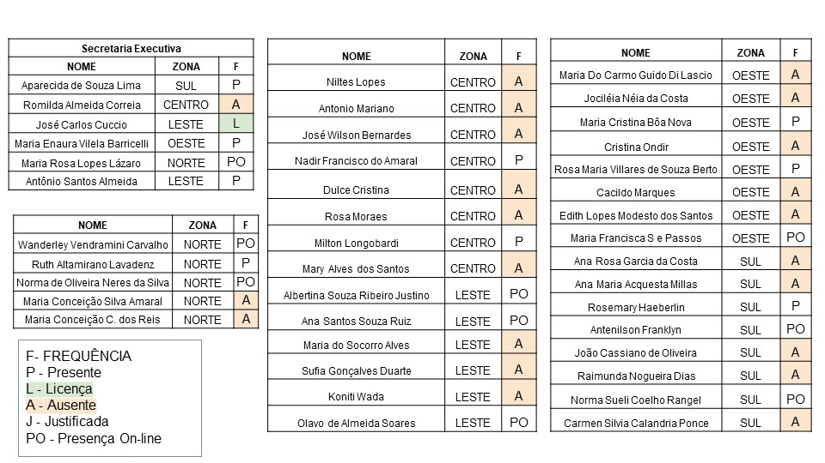

Estiveram presentes os (as) seguintes representantes de governo:

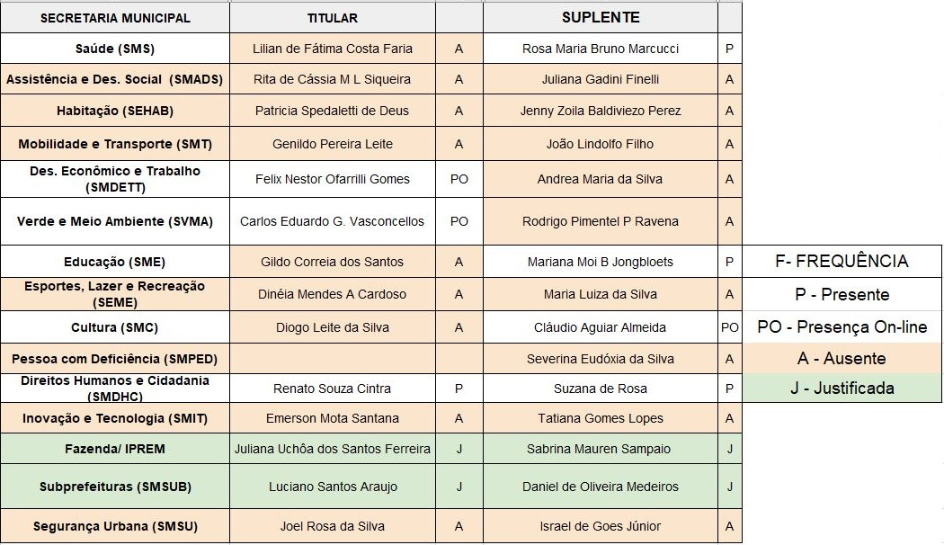

Também participaram presencialmente da reunião:
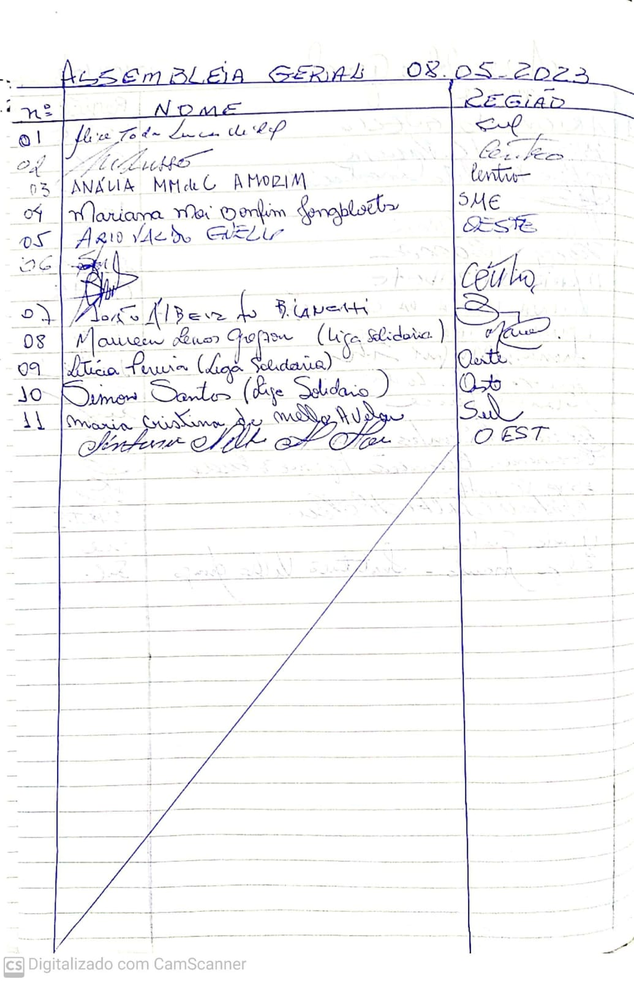

Acompanharam a Assembleia Geral de forma virtual:

Bruno Sales
Ivoneide Belo da Silva Germano
Janete Frontora
Maria das Graças Pinheiro Oliveira Matos
Paloma Facundo Laurentino

